SEGURANÇA E SAÚDE NO TRABALHO NA CONSTRUÇÃO CIVIL EM OBRAS FORMAIS E INFORMAIS DE TEÓFILO OTONI

Brisa Souza Luz ⁽¹⁾; Davidson Araújo Santos ⁽²⁾; Winny Fernanda C. Nascimento⁽³⁾; Alessandra de Paula Carli⁽⁴⁾

⁽¹⁾ Estudante; Universidade Federal dos Vales do Jequitinhonha e Mucuri; Av. Getúlio Vargas n°1096 AP07, Minas Gerais; luzsbrisa@gmail.com; (33)88386225; ⁽²⁾ Estudante; Universidade Federal dos Vales do Jequitinhonha e Mucuri; davidsonsantos@hotmail.com; ⁽³⁾ Estudante; Universidade Federal dos Vales do Jequitinhonha e Mucuri; Av. Getúlio Vargas n°1096 AP07, Minas Gerais; winnyfcn@gmail.com ; (33)91317879; ⁽⁴⁾ Professora (Orientadora); Universidade Federal dos Vales do Jequitinhonha e Mucuri, alessandrapcarli@hotmail.com; (33) 88872710.

RESUMO – O número excessivo de acidentes na construção civil divulgados pela mídia leva as empresas a perceberem que competitividade e lucro não são suficientes para o desempenho da mesma, mas que elas precisam demonstrar responsabilidade quanto à segurança e à saúde no trabalho; e também às questões ambientais. E para que seja eficaz esse processo, é necessário o interesse das empresas em fazer uma boa gestão e a conscientização dos funcionários quanto ao uso dos equipamentos de proteção para entenderem o risco que eles correm sem o uso desses equipamentos. A conscientização dos trabalhadores da construção civil quanto ao uso dos EPI’s é de suma importância para prevenção de acidentes, e é focado nesta questão que este trabalho pretende criar ou aperfeiçoar métodos necessários para um bom funcionamento das obras sem que haja tantos acidentes com os trabalhadores.

Palavras-chave: Construção Civil. Saúde. Segurança.

Introdução
A construção civil é uns dos setores mais dinâmicos da economia brasileira, empregando quantidade considerável de trabalhadores em todas as regiões do país, apresentando grandes desafios para a saúde pública, (MINISTÉRIO DA SAÚDE, 2001).
Sendo a construção civil, uma das indústrias que apresenta as piores condições de segurança, em nível mundial (BRASIL, 2002). A segurança e a saúde do trabalho na área da construção civil baseiam-se em normas regulamentadoras do Ministério do Trabalho e Emprego (MTE). Entre essas normas, a NR-18 estabelece diretrizes administrativas de planejamento e de organização para prosseguir medidas de controle e sistemas preventivos de segurança nos processos, nas condições e no meio ambiente de trabalho na indústria da construção.
As leis referentes à segurança do trabalho estão cada vez mais rigorosas, e a ocorrência de acidentes cada vez menor. Mas para haver uma eficácia maior, é necessária uma política de educação ao trabalhador, de modo que ele compreenda, obedeça e coopere com as normas (ESTEFANO, 2008).
A conscientização dos funcionários é determinante para eficácia da prevenção de acidentes pessoais, causados normalmente pela ausência do uso de equipamentos de proteção individuais.
As questões de saúde e segurança do trabalho não devem ser apenas uma obrigação legal, mas metas para proporcionar condições adequadas aos funcionários, sendo apresentados resultados satisfatórios, tendo reflexo no desempenho individual e coletivo. Dessa forma, a conscientização do trabalhador e o empenho para melhor gestão da empresa resultam em fortalecimento e crescimento da mesma.
Diante do exposto, o presente estudo, tem como objetivo, buscar dados referentes a empresas formais e informais na cidade de Teófilo Otoni – MG para propor métodos de melhor gestão social e ambiental na melhoria da segurança e saúde do trabalhador da construção civil.

Material e Métodos
A pesquisa foi desenvolvida baseada em levantamento de dados onde o objetivo era coletar informações sobre quais os principais motivos que causavam o afastamento dos trabalhadores em canteiros de obras formais e informais na cidade de Teófilo Otoni, MG. Assim, após a coleta desses dados, foi aplicado um questionário.
As questões levantadas aos trabalhadores da construção civil (pedreiros) tiveram o objetivo de identificar como os trabalhadores se comportam quanto ao uso dos equipamentos de proteção individuais. O questionário foi aplicado em 40 funcionários de obras informais e 40 funcionários de obras formais para serem comparados os dados.
Cada funcionário respondeu quais os equipamentos usava ou não no trabalho, como por exemplo, luvas, capacete, botas, calça, óculos, protetor de ouvido, e também algumas enfermidades que eles tiveram durante aquele ano, neste caso, 2013. Levando em consideração a parte respiratória, onde o foco maior era em doenças com gripe, resfriado, asma, bronquite e algum tipo de alergia.
Assim, recolheu-se o maior número de dados possíveis, com o propósito de encontrar maneiras e soluções que se não resolvesse, que pelo menos amenizasse a situação de perigo, neste caso, os acidentes de trabalho.
Então, após a coleta dos dados e confirmação das hipóteses, focou-se em meios de conscientização dos trabalhadores sobre a importância do uso dos equipamentos de proteção individuais (EPI’s).

Resultados e Discussão
Após caracterização e identificação dos dados coletados, observou-se que os principais motivos de afastamento dos trabalhadores foram: acidentes de trabalho, doenças lombares e doenças respiratórias. O maior motivo de afastamento foram as doenças respiratórias, conforme mostra a figura 1.
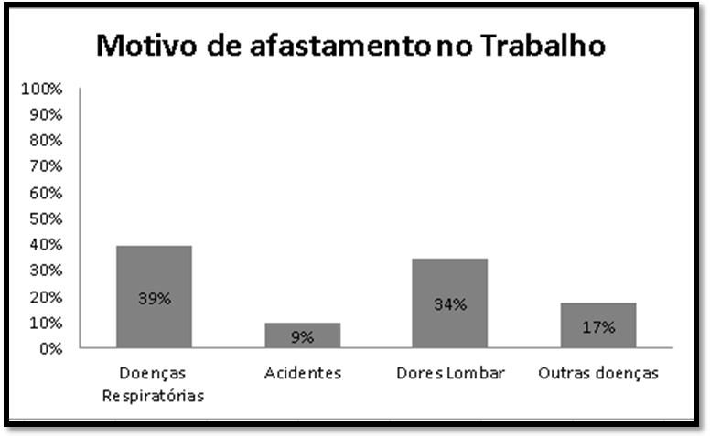
Figura 1: Motivo de afastamento dos trabalhadores na construção civil.

Com base nesses resultados, foi realizada em canteiros de obras formais e informais, uma pesquisa através de um questionário, para saber do uso dos EPI’s, dos materiais de construção que os trabalhadores têm contato, das doenças respiratórias mais frequentes, e sobre a conscientização dos trabalhadores quanto ao risco que eles estão expostos no trabalho.
De acordo com a tabela 1, percebe-se, um índice muito alto da exposição aos materiais de construção e a ausência do uso dos equipamentos em canteiros informais, o que consequentemente ocasiona maior quantidade de doenças nas obras informais, pois é onde estão muito mais expostos aos materiais de construção que influenciam estes resultados obtidos na pesquisa.

Tabela 1 – Resultado do questionário realizado em obras com 40 trabalhadores formais e 40 trabalhadores informais a respeito dos materiais de construção em contato direto.
Materiais em contato | Obras Informais |  | Obras Formais
Cimento | 39 | 39
Cal | 36 | 29
Mármore | 25 | 22
Amianto | 31 | 17
Metal | 16 | 13

Conhecimento dos riscos | 29 | 35

A figura 2 e 3 mostram os resultados do levantamento de dados em obras formais e informais.
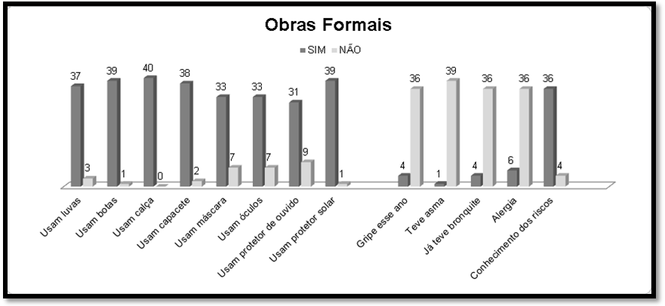
Figura 2: Levantamento de dados em Obras Formais de Teófilo Otoni, MG.

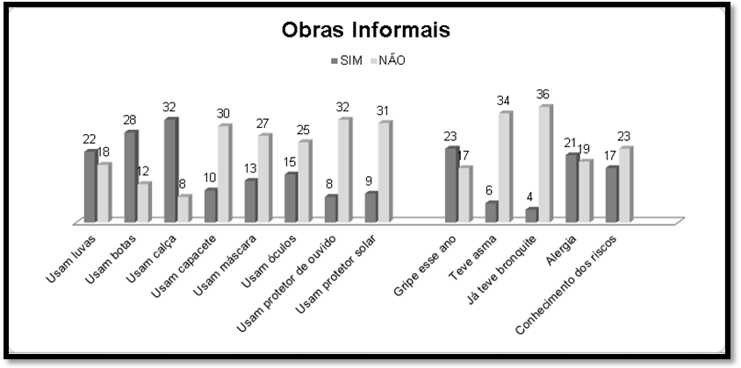
Figura 3: Levantamento de dados em Obras Informais de Teófilo Otoni, MG.

Pelos gráficos fica fácil a visualização dos resultados obtidos, onde em obras formais, mais de 90% dos trabalhadores usam os EPI’s, ao contrário dos trabalhadores das obras informais, onde 50% deles usam, e a questão mais ouvida pelos trabalhadores das obras informais é que além dos equipamentos incomodarem, atrapalham em alguns dos serviços a serem efetuados. Assim é importante a gestão das empresas formais, a informação e conscientização na prevenção de acidentes,
Na figura 4, é demonstrada uma comparação entre as obras formais e informais analisando os equipamentos que são utilizados, os tipos de doenças mais frequentes e quais das obras os trabalhadores tem mais conhecimento do risco que estão expostos no trabalho.

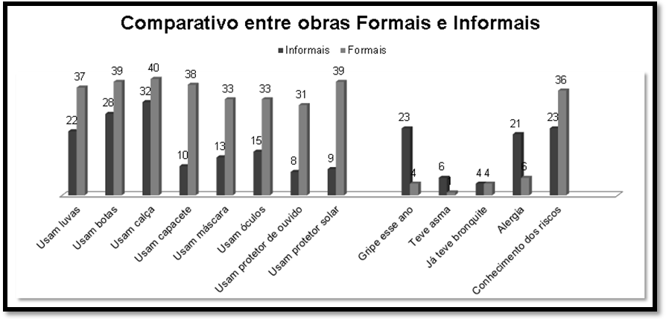
Figura 4: Comparação de dados em Obras Formais e Informais de Teófilo Otoni, MG.

Na figura 4 está sendo mostradas quantas das 80 pessoas das obras formais e informais que usam os equipamentos de proteção, sendo que, nem 40% das informais tem este cuidado, enquanto as formais mais de 95%. O que reflete nas doenças respiratórias ao longo do ano de 2013, onde os trabalhadores informais são o que mais sofrem com tais doenças.
E ao comparar quais tem conhecimento dos riscos que estão expostos no trabalho, são também as obras informais que menos usufruem de conhecimento. Sendo assim, confirma-se mais uma vez a importância de obras formais, pois são elas que têm uma gestão de qualidade, preocupando com a segurança e saúde do trabalhador.

Conclusões
O trabalhador é fundamental para o desempenho da empresa e da sociedade. E para que haja crescimento mútuo, o trabalhador deve está saudável, seguro e preparado para tenha um bom desenvolvimento sustentável.
Através desse trabalho, percebeu-se o quanto é necessário uma boa gestão e monitoramento do trabalho diário de cada funcionário. Pois é com conhecimento dos riscos e conscientização que haverá maior prevenção dos acidentes de trabalho.
Então pode-se concluir que este trabalho foi de grande importância pessoal e social para adquirir experiências e melhorar a percepção do quanto a segurança do trabalho é importante no âmbito ambiental e o quanto faz diferença ter leis não só para serem cumpridas, mas respeitadas.

Referências Bibliográficas
BRASIL. Ministério do Trabalho. Secretaria de Emprego e Salário. Segurança e saúde no trabalho, legislação - normas regulamentadoras. Brasília, 2002. Disponível em: <http://www.mtecbo.gov.br/>.

ESTEFANO, Camile. Segurança na Construção Civil: Trabalho de Educação, Conscientização e Medidas de Proteção. Universidade Anhembi Morumbi. São Paulo, 2008.

MINISTÉRIO DA SAÚDE (BR). Doenças relacionadas ao trabalho: manual de procedimentos para os serviços de saúde. Brasília (DF), 2001. p. 13-36.

